**TIẾT 10,11**

**- LÀM MỘT BÀI THƠ TÁM CHỮ**

**- VIẾT ĐOẠN VĂN GHI LẠI CẢM NGHĨ VỀ MỘT BÀI THƠ TÁM CHỮ**

**I. Mục tiêu**

**1. Năng lực:**

- Bước đầu biết làm một bài thơ tám chữ

- Biết viết một đoạn văn cảm nghĩ về một bài thơ tám chữ

- Giao tiếp và hợp tác: Kỹ năng giao tiếp và hợp tác nhóm với các thành viên khác.

- Tự chủ và tự học, tự thu thập, tổng hợp và phân loại thông tin

**2. Phẩm chất:**

- Chăm chỉ: chăm chỉ suy nghĩ, trả lời câu hỏi, hoàn thành các bài tập.

- Trách nhiệm: có trách nhiệm với nhiệm vụ được giao, cùng đội nhóm hoàn thành nhiệm vụ.

**II. Thiết bị dạy học và học liệu**

**1. Chuẩn bị của GV**

- Giáo án

- Phiếu bài tập, trả lời câu hỏi

- Bảng phân công nhiệm vụ cho học sinh hoạt động trên lớp

- Bảng giao nhiệm vụ học tập cho học sinh ở nhà.

**2. Chuẩn bị của HS:** SGK, SBT Ngữ văn 9, soạn bài theo hệ thống câu hỏi hướng dẫn học bài, vở ghi, v.v…

**III. Tiến trình dạy học**

**Hoạt động 1: Khởi động**

**a. Mục tiêu:** Tạo hứng thú cho HS, thu hút HS sẵn sàng thực hiện nhiệm vụ học tập của mình. HS khắc sâu kiến thức nội dung bài học.

**b. Nội dung:** HS huy động tri thức đã có để trả lời câu hỏi.

**c. Sản phẩm:** Nhận thức và thái độ học tập của HS.

**d. Tổ chức thực hiện:**

**- GV tổ chức trò chơi TIẾP SỨC ĐỒNG ĐỘI:** Liệt kê các thể thơ mà em biết

+ Chia lớp thành 4 đội

+ Lần lượt thành viên các đội lên bảng viết đáp án

+ Thời gian: 3 phút

***- Từ chia sẻ của HS, GV dẫn dắt vào bài học mới****:* Ở phần Đọc, em đã được làm quen với những bài thơ tám chữ, nhận biết những đặc điểm cơ bản của các thể thơ này. Trong tiết học ngày hôm nay, chúng ta hãy vận dụng những hiểu biết đó để tập làm một bài thơ tám chữ và viết đoạn văn ghi lại cảm nghĩ về một bài thơ tám chữ nhé!

**Hoạt động 2: Hình thành kiến thức**

**A.** **Tập làm một bài thơ tám chữ**

**2.1. Tìm hiểu tri thức về kiểu bài**

**a. Mục tiêu:** Nhận biết được tri thức về thể loại thơ tám chữ

**b. Nội dung:** HS sử dụng SGK, chắt lọc kiến thức để tiến hành trả lời câu hỏi.

**c. Sản phẩm học tập:** HS tiếp thu kiến thức và câu trả lời của HS.

**d. Tổ chức thực hiện:**

|  |  |
| --- | --- |
| **HOẠT ĐỘNG CỦA GV – HS** | **DỰ KIẾN SẢN PHẨM** |
| **Bước 1: Chuyển giao nhiệm vụ**  **- GV đặt câu hỏi gợi dẫn**:  + Dựa vào sgk, em hãy trình bày khái niệm thơ tám chữ.  + Thơ tám chữ thường được gieo vần theo cách nào?  - HS tiếp nhận nhiệm vụ.  **Bước 2: HS trao đổi thảo luận, thực hiện nhiệm vụ**  - HS thực hiện nhiệm vụ.  **Bước 3: Báo cáo kết quả và thảo luận**  - HS trả lời câu hỏi  - GV gọi HS khác nhận xét, bổ sung câu trả lời của bạn.  **Bước 4: Đánh giá kết quả thực hiện nhiệm vụ**  - GV nhận xét, đánh giá, bổ sung, chốt kiến thức | **I. Tìm hiểu tri thức về kiểu bài**  **- Khái niệm**: Thơ tám chữ là thể thơ mỗi dòng có tám chữ, khổ thơ dài ngắn khác nhau hoặc không chia khổ và có cách ngắt nhịp đa dạng  **- Cách gieo vần**: Thường gieo vần chân và vần liền thành từng cặp luân phiên bằng trắc  Ví dụ: sông – hồng, cá – mã, giang – làng |

**2.2 Hướng dẫn quy trình viết**

**a. Mục tiêu:**Nắm được các bước sáng tác một bài thơ tám chữ

**b. Nội dung**: Thực hiện bài tập thực hành và vận dụng kiến thức lí thuyết theo hướng dẫn. Làm việc cá nhân và làm việc nhóm để hoàn thành yêu cầu.

**c. Sản phẩm học tập**: HS tiếp thu kiến thức và câu trả lời của HS.

**d. Tổ chức thực hiện:**

|  |  |
| --- | --- |
| **HOẠT ĐỘNG CỦA GV – HS** | **DỰ KIẾN SẢN PHẨM** |
| **Bước 1: Chuyển giao nhiệm vụ**  **Đề bài**: Làm một bài thơ tám chữ thể hiện cảm xúc của em về gia đình, bạn bè, thiên nhiên…  - GV yêu cầu HS chỉ ra các bước thực hiện bài viết  - GV HD học sinh tiến hành viết bài  - Sau khi viết xong tiến hành kiểm tra và chỉnh sửa.  - HS tiếp nhận nhiệm vụ.  **Bước 2: HS trao đổi thảo luận, thực hiện nhiệm vụ**  - HS thực hiện nhiệm vụ  - Dự kiến sản phẩm.  **Bước 3: Báo cáo kết quả và thảo luận**  - HS trả lời  - GV gọi HS khác nhận xét, bổ sung câu trả lời của bạn.  **Bước 4: Đánh giá kết quả thực hiện nhiệm vụ**  - GV nhận xét, đánh giá, bổ sung, chốt kiến thức | **II. Hướng dẫn quy trình viết**  **Bước 1: Chuẩn bị**  - Đọc lại những bài thơ ở phần *Đọc* để học cách thể hiện cảm xúc về cuộc sống của các nhà thơ.  - Quan sát cuộc sống xung quanh: hình ảnh quê hương, người thân, bạn bè, thầy cô, thiên nhiên…  - Định hình cảm xúc được gợi lên từ sự vật, hiện tượng: vui, buồn, bùi ngùi, thương nhớ…  - Hình dung người đọc bài thơ này có thể là những ai (người lớn, trẻ em..) để chọn cách diễn đạt phù hợp.  **Bước 2: Làm thơ**  - Diễn đạt cảm xúc, suy ngẫm của em bằng những từ ngữ, hình ảnh sống động, gợi cảm.  - Dùng từ láy, các biện pháp tu từ..để tăng hiệu quả biểu đạt của hình tượng thơ  - Lựa chọn bổ sung hoặc giảm bớt số từ trong một dòng thơ, đảm bảo mỗi dòng thơ có tám chữ  - Gieo vần theo từng cặp ở tiếng thứ 8 của hai dòng thơ liền nhau. Thay thế những từ ngữ đã có bằng những từ ngữ khác có vần giống hoặc gần giống.  - Sử dụng dấu câu phù hợp để tạo ra sự ngắt nhịp linh hoạt cho bài thơ  - Đọc diễn cảm lại các câu thơ đã viết, lắng nghe âm thanh, nhịp điệu của bài thơ có phù hợp với cảm xúc mà em muốn thể hiện hay không.  **Bước 3: Chỉnh sửa và chia sẻ**  - Dùng bảng kiểm để kiểm tra nội dung và hình thức của bài thơ:    - Đọc lại bài thơ từ vai trò của người đọc và trả lời câu hỏi;   1. Điều em thích nhất ở bài thơ này là gì? 2. Cần điều chỉnh những gì để bài thơ hay hơn. |

**B. VIẾT ĐOẠN VĂN GHI LẠI CẢM NGHĨ VỀ MỘT BÀI THƠ TÁM CHỮ**

**2.1. Tìm hiểu tri thức về kiểu bài**

**a. Mục tiêu:** Nhận biết được khái niệm và yêu cầu khi trình bày cảm nghĩ về một bài thơ tám chữ

**b. Nội dung:** HS sử dụng SGK, chắt lọc kiến thức để tiến hành trả lời câu hỏi.

**c. Sản phẩm học tập:** HS tiếp thu kiến thức và câu trả lời của HS.

**d. Tổ chức thực hiện:**

|  |  |
| --- | --- |
| **HOẠT ĐỘNG CỦA GV – HS** | **DỰ KIẾN SẢN PHẨM** |
| **Bước 1: Chuyển giao nhiệm vụ**  **- GV cho HS làm câu trắc nghiệm nhanh**  **Trắc nghiệm nhanh: Ý nào nói đúng nhất về khái niệm đoạn văn trong văn bản?**  A. Là đơn vị trực tiếp tạo nên văn bản  B. Thường do nhiều câu cấu tạo thành, bắt đầu bằng chữ viết hoa lùi đầu dòng, kết thúc bằng dấu chấm xuống dòng  C. Thường biểu đạt một ý trọn vẹn  **D. Tất cả đáp án trên đều chính xác.**  **GV gợi dẫn:**  **+** Từ câu hỏi nhanh vừa rồi, em hãy trình bày khái niệm đoạn văn?  + GV yêu cầu HS nhắc lại khái niệm thơ tám chữ  + Theo em, khi viết bài văn ghi lại cảm nghĩ về một bài thơ tám chữ, cần chú ý điều gì?  - HS tiếp nhận nhiệm vụ.  **Bước 2: HS trao đổi thảo luận, thực hiện nhiệm vụ**  - HS thực hiện nhiệm vụ.  **Bước 3: Báo cáo kết quả và thảo luận**  - HS báo cáo sản phẩm và trả lời câu hỏi  - GV gọi HS khác nhận xét, bổ sung câu trả lời của bạn.  **Bước 4: Đánh giá kết quả thực hiện nhiệm vụ**  - GV nhận xét, đánh giá, bổ sung, chốt kiến thức | **I. Tìm hiểu tri thức về kiểu bài**  **1. Khái niệm**  **- Đoạn văn** là đơn vị trực tiếp tạo nên văn bản, biểu đạt một nội dung tương đối trọn vẹn. Về hình thức đoạn văn thường do nhiều câu tạo thành, được bắt đầu bằng chữ viết hoa lùi vào đầu dòng và kết thúc bằng dấu câu dùng để ngắt đoạn.  **- Thơ tám chữ:**là thể thơ mỗi dòng có tám chữ, khổ thơ dài ngắn khác nhau hoặc không chia khổ và có cách ngắt nhịp đa dạng. Về cách gieo vần, thơ tám chữ thường gieo vần chân và vần liền thành từng cặp luân phiên bằng, trắc  **- Đoạn văn ghi lại cảm nghĩ về một bài thơ tám chữ** là đoạn văn thể hiện cảm xúc, suy nghĩ của người đọc về một bài thơ tám chữ  **2. Yêu cầu**  - Trình bày cảm nghĩ của người viết về một bài thơ tám chữ  - Cấu trúc gồm ba phần:  **+ Mở đoạn:** giới thiệu nhan đề, tác giả và cảm nghĩ chung của người viết về bài thơ bằng một câu (câu chủ đề).  **+ Thân đoạn:** Trình bày cảm xúc, suy nghĩ của bản thân về nội dung và nghệ thuật của bài thơ; làm rõ cảm xúc, suy nghĩ bằng những hình ảnh, từ ngữ được trích từ bài thơ.  **+ Kết đoạn:** Khẳng định lại cảm nghĩ về bài thơ và ý nghĩa của nó đối với bản thân. |

**2.2 Hướng dẫn phân tích kiểu đoạn văn**

**a. Mục tiêu:**Phân tích được bài tham khảo và rút ra hình thức của đoạn văn

**b. Nội dung**: Thực hiện bài tập thực hành và vận dụng kiến thức lí thuyết theo hướng dẫn. Làm việc cá nhân và làm việc nhóm để hoàn thành yêu cầu.

**c. Sản phẩm học tập**: HS tiếp thu kiến thức và câu trả lời của HS.

**d. Tổ chức thực hiện:**

|  |  |
| --- | --- |
| **HOẠT ĐỘNG CỦA GV – HS** | **DỰ KIẾN SẢN PHẨM** |
| **Bước 1: Chuyển giao nhiệm vụ**  **- GV yêu cầu HS**  **Hoạt động nhóm**  - Phiếu học tập phân tích kiểu đoạn văn  - Hình thức: thảo luận theo bàn  - Thời gian: 5 phút    - HS tiếp nhận nhiệm vụ.  **Bước 2: HS trao đổi thảo luận, thực hiện nhiệm vụ**  - HS thực hiện nhiệm vụ  - Dự kiến sản phẩm.  **Bước 3: Báo cáo kết quả và thảo luận**  - HS báo cáo sp nhóm  - GV gọi HS khác nhận xét, bổ sung câu trả lời của bạn.  **Bước 4: Đánh giá kết quả thực hiện nhiệm vụ**  - GV nhận xét, đánh giá, bổ sung, chốt kiến thức | **II. Hướng dẫn phân tích kiểu đoạn văn**  **1. Xác định nội dung câu chủ đề, câu kết đoạn của đoạn văn.**  **- Câu chủ đề:**  + Giới thiệu nhan đề bài thơ, tên tác giả  + Cảm nghĩ chung của người viết về bài thơ  **- Câu kết đoạn:** ý nghĩa của bài thơ đối với bản thân  **2. Người viết dùng ngôi thứ mấy để chia sẻ cảm nghĩ? Cảm xúc và suy nghĩ về bài thơ được thể hiện như thế nào trong đoạn văn?**  - Người viết dùng **ngôi thứ nhất** để chia sẻ cảm nghĩ  **- Cảm xúc và suy nghĩ** về bài thơ **được thể hiện kết hợp** trong đoạn văn: Cảm xúc bồi hồi, xao xuyến xen lẫn những suy ngẫm của tác giả đoạn văn bề cách nhà thơ thể hiện hình ảnh nhân vật trữ tình  **3. Đoạn văn đã phân tích (những) nét đặc sắc nào về nghệ thuật của bài thơ?**  Đoạn văn đã **phân tích hai nét nghệ thuật** độc đáo của bài thơ:  + Nghệ thuật khắc hoạ những sắc thái cảm xúc của nhân vật trữ tình.  + Nghệ thuật sáng tạo những hình ảnh độc đáo, cụ thể hoá vai trò vô hình thành hữu hình  **4. Tìm các phép liên kết được sử dụng trong đoạn văn và chỉ ra tác dụng của chúng.**  **- Phép liên kết được sử dụng trong đoạn văn:**  + Phép lặp: “qua”, “nhà thơ”  + Phép thế: “chàng trai tuổi mười lăm”, “nhân vật trữ tình”, “nhà thơ”  + Phép liên tưởng: “thời áo trắng – ngôi trường”, “chàng trai tuổi mười lăm – ngôi trường mới”, “sách – tuổi hoa niên”  **- Tác dụng: làm cho đoạn văn**  + gắn kết với nhau, tránh rời rạc, lặp lại quá nhiều  + sinh động, hấp dẫn |

**2.3 Hướng dẫn quy trình viết**

**a. Mục tiêu:** Nắm được quy trình viết đoạn văn ghi lại cảm nghĩ về một bài thơ tám chữ

**b. Nội dung**: Thực hiện bài tập thực hành và vận dụng kiến thức lí thuyết theo hướng dẫn. Làm việc cá nhân và làm việc nhóm để hoàn thành yêu cầu.

**c. Sản phẩm học tập**: HS tiếp thu kiến thức và câu trả lời của HS.

**d. Tổ chức thực hiện:**

|  |  |
| --- | --- |
| **HOẠT ĐỘNG CỦA GV – HS** | **DỰ KIẾN SẢN PHẨM** |
| **Bước 1: Chuyển giao nhiệm vụ**  **Đề bài:** Chọn một bài thơ tám chữ mà em yêu thích, viết đoạn văn ghi lại cảm nghĩ của em về bài thơ đó.  **GV đặt câu hỏi gợi dẫn**: Theo em, quy trình viết đoạn văn ghi lại cảm nghĩ về bài thơ tám chữ gồm có mấy bước? Đó là những bước nào?  **GV hướng dẫn HS các bước thực hiện quy trình viết**  - HS tiếp nhận nhiệm vụ.  **Bước 2: HS trao đổi thảo luận, thực hiện nhiệm vụ**  - HS thực hiện nhiệm vụ  - Dự kiến sản phẩm.  **Bước 3: Báo cáo kết quả và thảo luận**  - HS trả lời câu hỏi  - GV gọi HS khác nhận xét, bổ sung câu trả lời của bạn.  **Bước 4: Đánh giá kết quả thực hiện nhiệm vụ**  - GV nhận xét, đánh giá, bổ sung, chốt kiến thức | **III. Hướng dẫn quy trình viết**  **Bước 1: Chuẩn bị trước khi viết**  - Tìm một bài thơ đúng yêu cầu thể loại.  - Trả lời các câu hỏi gợi ý sau:  + Thơ tám chữ là thể thơ như thế nào?  + Đoạn văn chia sẻ cảm nghĩ về một bài thơ tám chữ có đặc điểm gì về hình thức và nội dung?  + Mục đích viết đoạn văn này là gì? Người đọc có thể là ai? Với mục đích và người đọc đó, nên lựa chọn nội dung và cách viết như thế nào?  **Bước 2: Tìm ý và lập dàn ý**  - Đọc diễn cảm bài thơ vài lần để cảm nhận nhạc điệu được thể hiện qua cách gieo vần, ngắt nhịp,...và hiểu nội dung của bài thơ  - Xác định một vài nét độc đáo về hình thức nghệ thuật của bài thơ, vai trò của hình thức nghệ thuật đó trong việc thể hiện nội dung bài thơ.  - Ghi lại những cảm xúc mà bài thơ gợi cho em bằng một vài cụm từ.  - Sắp xếp các ý đã ghi theo sơ đồ tham khảo sau:  **+ Mở đoạn:** Giới thiệu nhan đề, tác giả, nêu cảm nghĩ chung về bài thơ.  **+ Thân đoạn:** Nêu các ý thể hiện cảm xúc và suy nghĩ về toàn bộ bài thơ hoặc một vài nét độc đáo của bài thơ  **+ Kết đoạn:** Khẳng định lại cảm nghĩ về bài thơ và ý nghĩa của nó đối với bản thân  **Bước 3: Viết đoạn**  Triển khai bài viết dựa trên dàn ý. Khi viết em cần chú ý đảm bảo yêu cầu về nội dung và hình thức của đoạn văn.  **Bước 4: Xem lại và chỉnh sửa, rút kinh nghiệm**  - Hãy dùng bảng kiểm sau để tự chỉnh sửa đoạn văn    - Đọc lại đoạn văn từ góc độ của người đọc và trả lời hai câu hỏi dưới đây:  1. Điều gì của đoạn văn này làm em thích nhất?  2. Em sẽ đề xuất người viết điều chỉnh những gì để đoạn văn hấp dẫn hơn? |

**Hoạt động 3: Luyện tập**

**a. Mục tiêu:** Củng cố lại kiến thức đã học.

**b. Nội dung:** Sử dụng SGK, kiến thức đã học để hoàn thành bài tập.

**c. Sản phẩm học tập:** Kết quả của HS.

**d. Tổ chức thực hiện:**

**1. GV tổ chức trò chơi: THẢ THƠ**

**Luật chơi:**

- Người quản trò sẽ đưa ra một câu thơ đặc sắc. Nhưng câu thơ này sẽ được ẩn đi một vài chữ.

- Kế đó người quản trò sẽ thả ra 4 chữ có khả năng và có vẻ phù hợp để điền vào chỗ ẩn của câu thơ.

- Nhóm chơi 5 người, mỗi người sẽ chọn một chữ

- Cuối cùng người quản trò sẽ đọc câu thơ hoàn chỉnh. Người chơi có chữ đúng sẽ chiến thắng và sẽ nhận được phần thưởng.

**1.** Trái tim này vừa đủ để yêu anh  
Chẳng chỗ trống trao dành cho ai khác  
Chuyện tình yêu giống như muôn điệu ………..

Lúc trầm bổng man mác và bình yên

**🡪 Nhạc**

**2**. Đến nơi lưu giữ thời gian tươi đẹp  
Bên bạn thân học chung lớp chung trường  
Nhớ thật nhiều dòng lưu bút ……… vương  
Chia tay trong nỗi bồi hồi lưu luyến

**🡪 Vấn**

**3**. Chú phượng già ưỡn ngực đợi gió đông  
Bằng lăng tím hoa xếp vòng bẽn lẽn  
Mười giờ nở trên luống còn ………….

Tán bàng xanh nhớ hẹn đợi tôi về.

**🡪 E thẹn**

**4**. Ở cạnh mẹ con hạnh phúc nhiều thêm  
Mong buổi tối mẹ êm đềm giấc ngủ  
Yêu thương con biết bao nhiêu cho ……..

Bao lỗi lầm chuyện cũ mẹ thứ tha

**🡪 Đủ**

**2. GV yêu cầu HS thực hành sáng tác một bài thơ tám chữ**

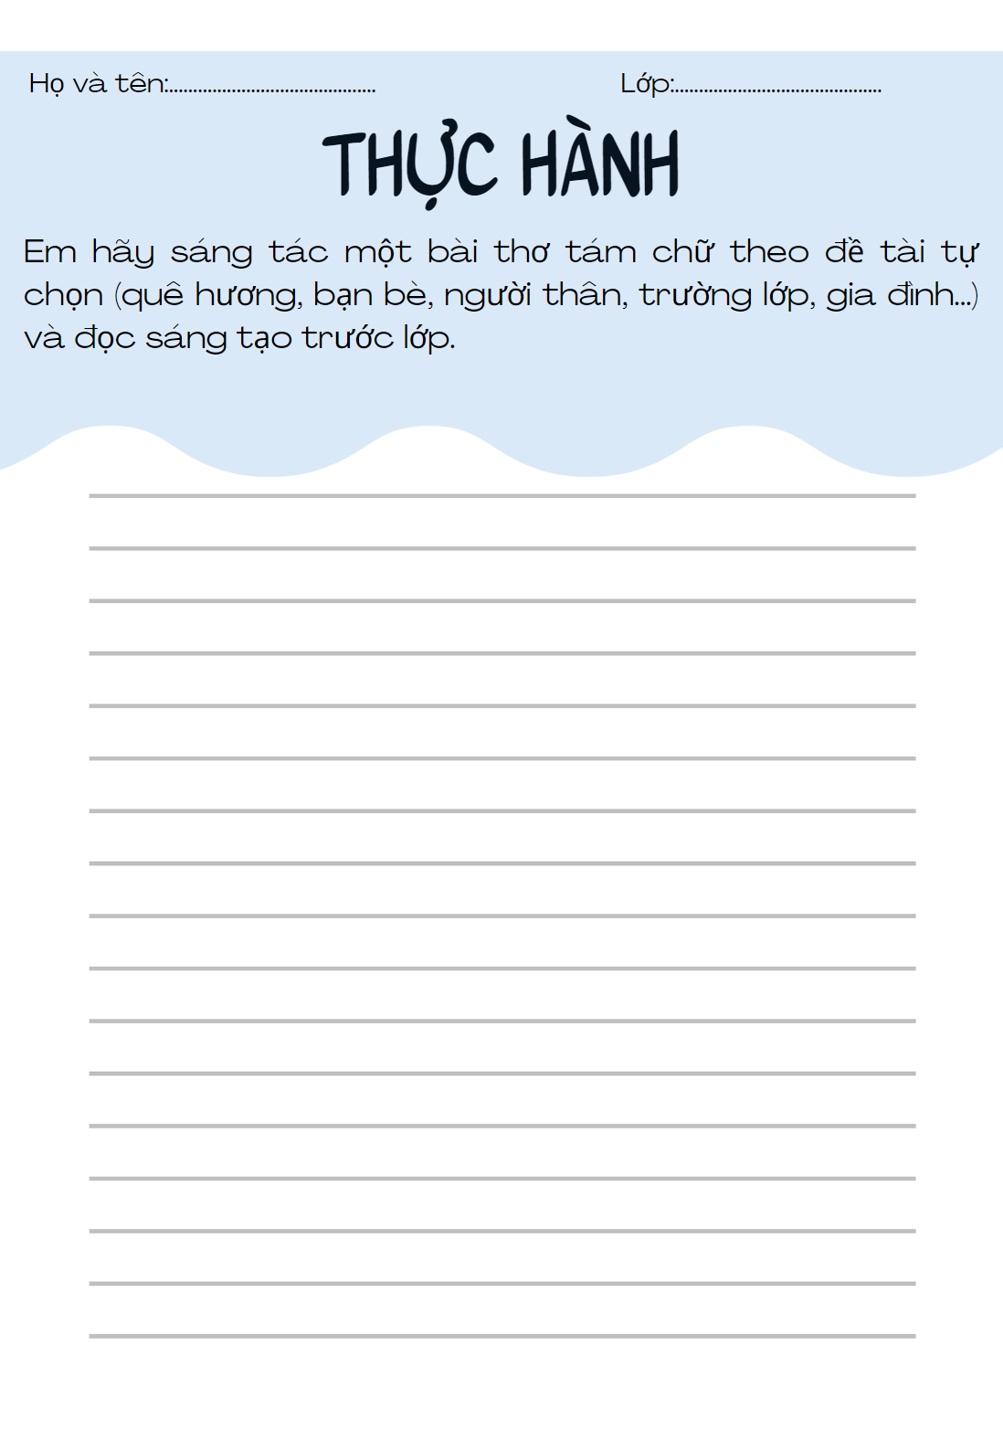

**Hoạt động 4: Vận dụng**

**a. Mục tiêu:** Vận dụng kiến thức đã học để giải bài tập, củng cố kiến thức.

**b. Nội dung:** Sử dụng kiến thức đã học để hỏi và trả lời, trao đổi

**c. Sản phẩm học tập:** Câu trả lời của HS

**d. Tổ chức thực hiện:**

**Đề bài:** Chọn một bài thơ tám chữ mà em yêu thích, lập dàn ý cho đoạn văn ghi lại cảm nghĩ của em về bài thơ đó theo PHT sau.

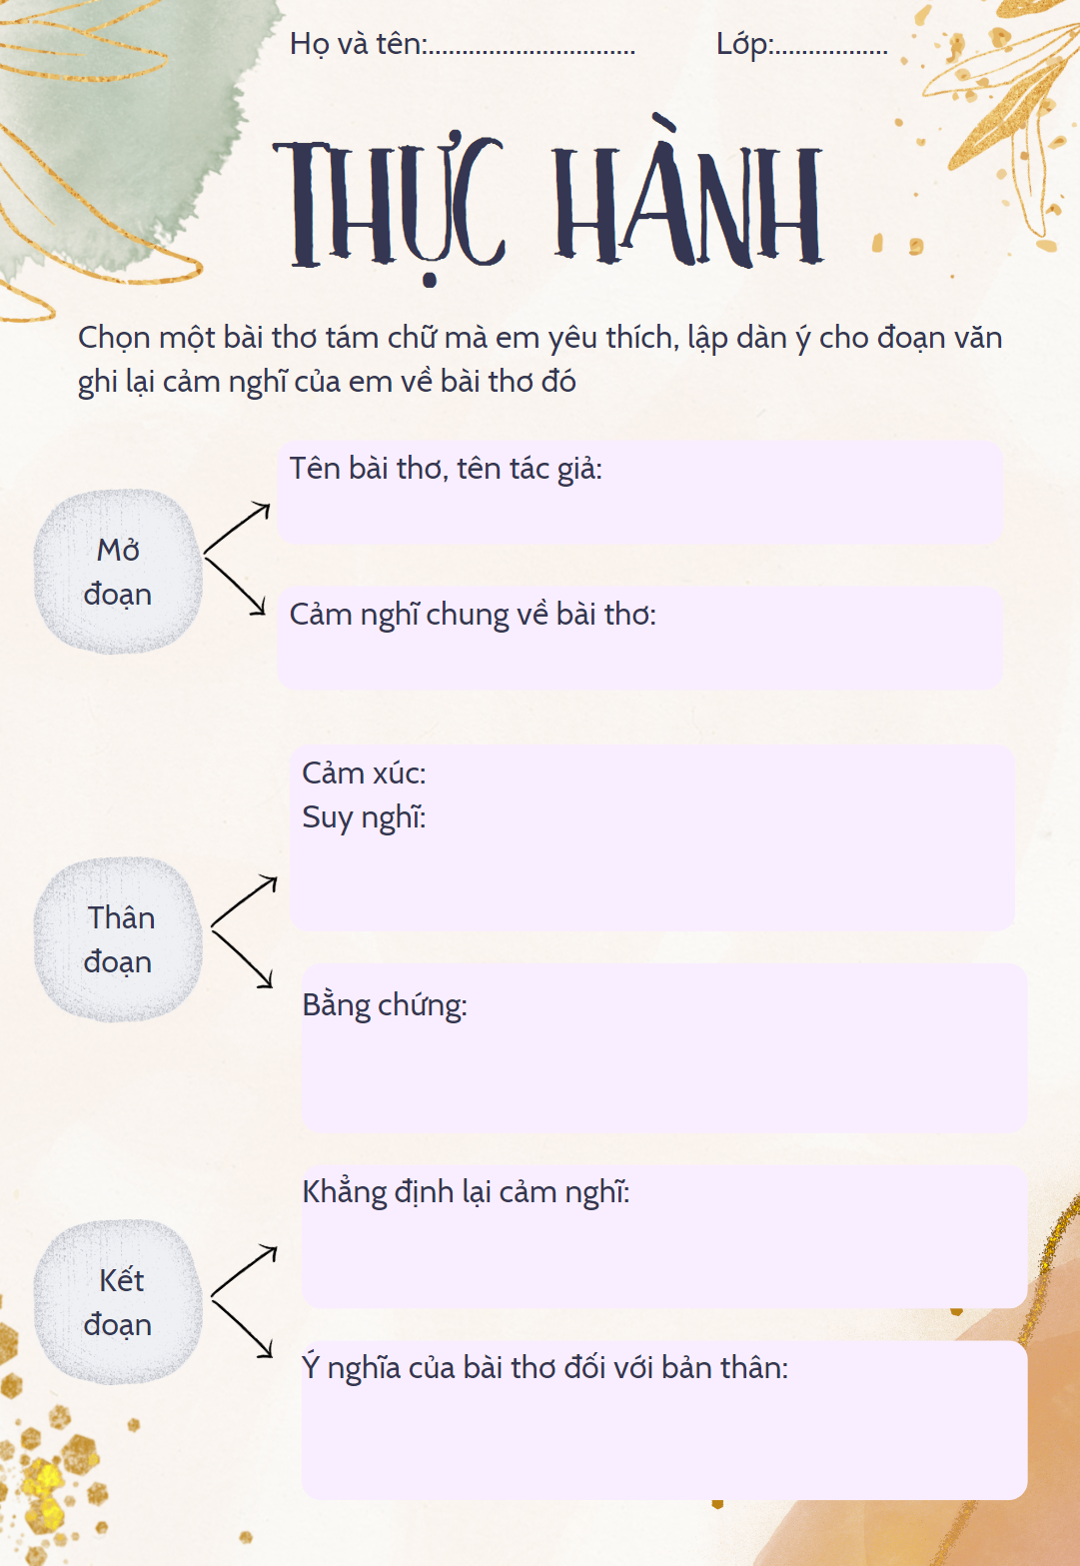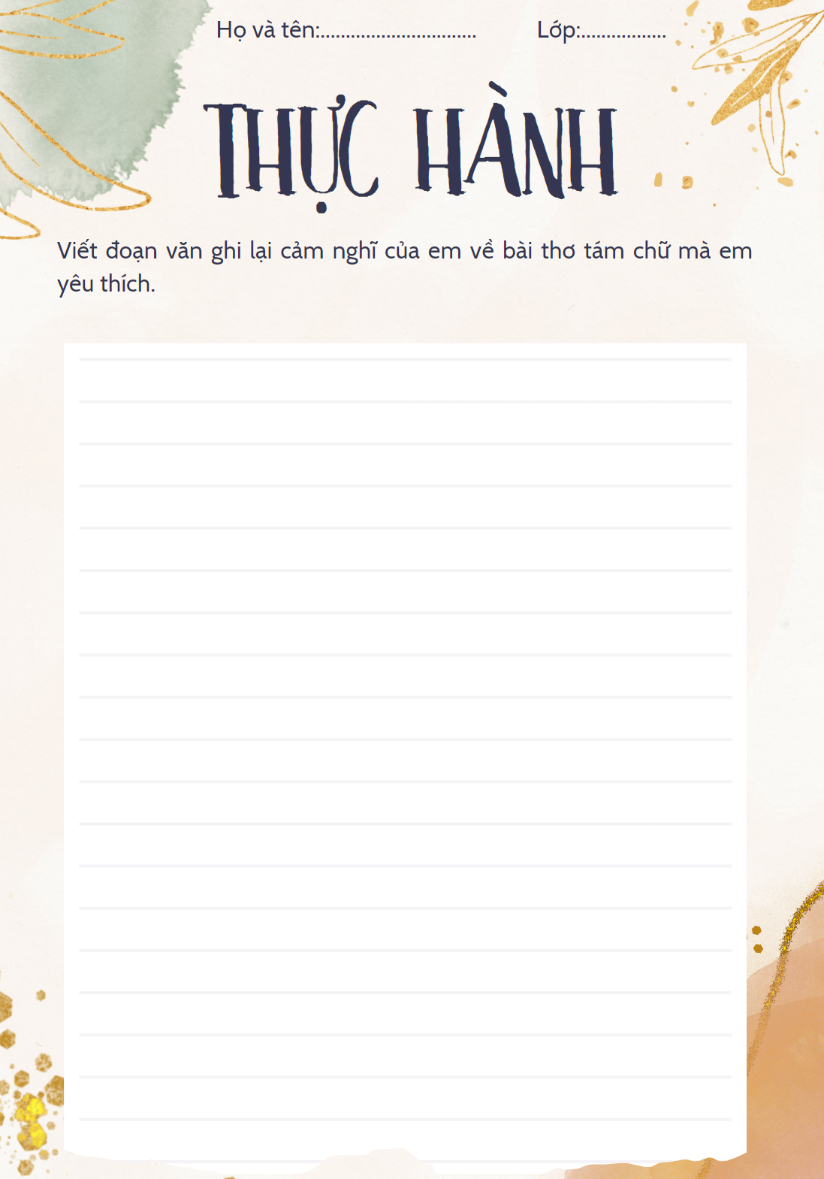

**IV-HƯỚNG DẪN TỰ HỌC:**

1.Bài vừa học:

-Nắm được nội dung bài học

2.Bài sắp học: Thảo luận về một vấn đề trong đời sống